

Game Design Document

Versão: 1.4

**Autores:**

Caio Genaro Guimarães

Joao Arthur Amarilla

Sávio Pimenta de Melo

Matheus Rodrigues de Faria

Ghost Night  
  
  
  
  
  
  
  
  
  
  
  
  
  
  
  
 Goiânia,

Maio de 2019



1. **História  
   -**Há milhares de anos, surgiram boatos sobre a **caixa dos espíritos**, que possuía um poder mágico de trazer o espírito de uma pessoa de volta a nosso mundo.  
   Dave Miller é um militar de muito respeito dentro e fora da corporação, seu compromisso com o país está acima de tudo, mas após um terrível incêndio em seu apartamento que acabou matando sua esposa e sua filha, gerou uma obsessão em tentar trazê-las de volta, depois de tentar se comunicar com os espíritos de sua família estava tendo vários pesadelos com fantasmas, como se estivessem tentando induzir ele a procurar pela Caixa dos Espíritos, um objeto mágico que ficava guardada para não cair em mãos erradas. Ele encontrou a caixa, porém o que saiu dela era algo bem mais poderoso, pois se tratava de uma armadilha para liberar espíritos malignos na Terra.
2. **Gameplay**

-Jogo de sobrevivência (Survivor).  
  
-O jogador tem uma barra de vida que vai diminuindo conforme é atingido pelos inimigos, sem meios de recuperação.  
  
-Os fantasmas são os inimigos do personagem, que possui vários respawn dentro do jogo.

1. **Personagens**  
   -Personagem principal tem o nome de Dave Miller, 42 anos, Coronel do exército dos Estados Unidos. O jogo conta também com os inimigos “Ghosts” que são fantasmas que saíram de uma caixa mágica que era mantida em segredo pelo governo.  
   -O personagem tem um perfil militar que carrega uma metralhadora e existem três modelos de fantasmas de cores diferentes.  
   -O personagem pode se mover (exceto onde existe obstáculos no mapa) e atirar.  
   -Os fantasmas estavam trancados na caixa e foram libertados quando Dave abriu a mesma.
2. **Controles**

- W/A/S/D – Direcionais

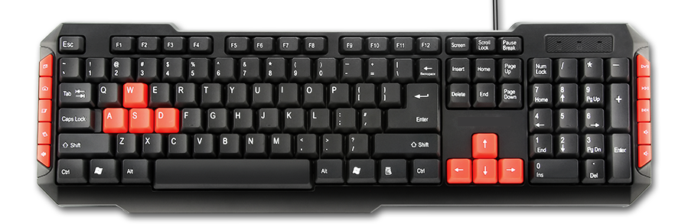  
  
  
  
  
  
  
  
  
  
  
  
  
  
  
  
  
- Mouse1 – Tiro



1. **Câmera**

- Câmera em 3º pessoa, focando o personagem principal.

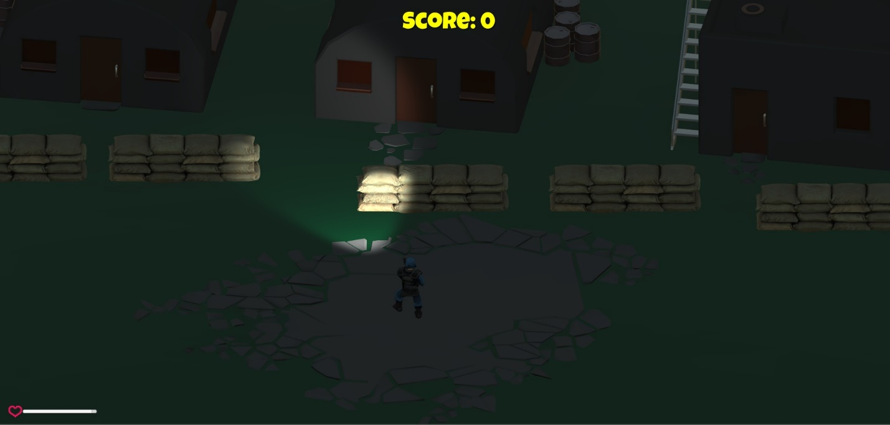

1. **Universo do Jogo**

-Ocorre na Base militar de Key West, Florida.

1. 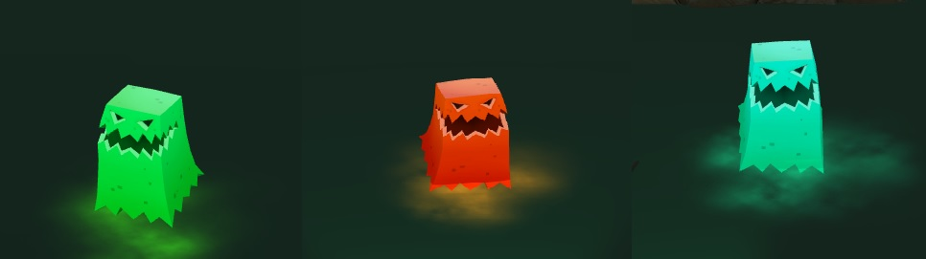**Inimigos  
   -**Os inimigos são os fantasmas coloridos (verde, azul e laranja), eles vão perseguir o personagem principal até matar, e possuem ataque corpo a corpo, quando são mortos existe uma animação que eles se “enterram” ao solo.  
   - Existe vários respawns dentro do mapa onde eles vão aparecer.  
   -Os fantasmas possuem uma quantidade de HP inicial, e que conforme são atingidos pelos disparos do jogador vai abaixando.  
   -Cada inimigo derrotado conta com 10 de saldo no SCORE total do jogador.  
   -O inimigo tem um único objetivo que é encurralar o personagem, independente do respawn do fantasma, ele irá atrás do jogador em todo o mapa (exceto em obstáculos, onde o jogador também não consegue atravessar).
2. **Interface**

-Possui uma barra de HP (vida) e um SCORE (pontos).  
-A barra de HP fica localizada na parte inferior esquerda, o SCORE centralizado na parte superior.  
-Design clássico de jogos de FPS, simples, porém suprindo todas as necessidades em relação as informações da gameplay.   
-Tela inicial com opções de PLAY, MENU e QUIT.  
-Quando o personagem perde todo o seu HP aparece uma tela de GAME OVER para indicar o fim de jogo.

1. **Cutscenes**

- O jogo não possui cutscenes, cenas de loading ou créditos finais em vídeo.

1. **Cronograma**

28/02/2019 – Planejamento no GDD – em Andamento.  
28/03/2019 – Planejamento no GDD – Completo  
28/04/2019 – Mudança de jogo.  
28/05/2019 – Planejamento do novo GDD – Completo  
02/06/2019 – Jogo finalizado.